國立雲林科技大學藝術中心展覽申請作業要點
中華民國111年 5月 1日 發布實施
- 國立雲林科技大學藝術中心（以下簡稱本中心）致力於推動多元化的藝文展覽活動，藉以培養觀眾美感經驗，及提升藝術欣賞涵養。為鼓勵藝壇優異的藝文創作者，使其作品與創作理念得以發表分享，開放本中心展覽空間之申請，以鼓勵藝術創作風氣，特訂定本須知。
- 本中心展覽場地除本校推動業務或配合本校所辦理各種展覽外，開放藝術工作者申請。
三、申請資格：凡從事藝術創作之個人或團體皆可提出申請。
四、申請時間：每年五月底前受理翌年度檔期申請(實際受理日期，敬請注意當年度之公告)。
五、 申請展覽應檢附下列資料（資料不齊全者，恕不受理）：
(一)填具展覽申請表（附件1）乙份。
(二)展覽規劃書(附件2)。
(三)代表展出作品資料：
1.個人或聯展：作品照片10-15張，聯展每人至少需提出作品照片2張，不得有一人照片過半數(附件3和4)，立體或其他裝置請另外提供完整規劃圖。
2.藝術團體：畫冊及展者名冊各壹份。
六 、審查：
- 藝術展覽申請人數，若超出預定展覽檔期，得召開「展覽與典藏委員會議」進行審查，討論排定邀請展順序，並於審查通過後函知申請人(或團體)安排展出檔期。
- 未通過者，亦由本中心函知，並寄還原送審查資料。
- 凡申請者於該年度展出後，需間隔二年方可再提出申請。
- 申請人數未達展覽檔期時，由本中心邀請藝術家展出，不另召開會議。
七 、檔期安排：
- 展期以四週至六週為原則，展出時間由本中心排定。
- 申請人(或團體)在接獲通知後請依排定之檔期按時展出，如因故無法如期展出，請於收到通知後三十天內通知本中心，且一年內不得再向本中心提出展覽申請。
八、展出時間應遵守事項如下：
（一）展出作品，凡經檢舉抄襲他人作品屬實，則應即停止展出。
（二）展場開放時間為每週一至週六，每日上午九時十分至下午五時；撤佈展期間不開放；逢國定假日、連假及選舉日期間及週日休館。
（三）展場之佈置應會同本中心之承辦業務人員勘察，並於展出前一日下午五時前完成。展覽場地不得放置與展出無關之物品；展覽後應負責清理場地，恢復原貌。本中心提供展覽展品之運送、場地佈置與卸展服務之部份經費支持，依年度經費和經費型態為補助考量依據。如為易碎品或易變形之特殊材質，不在運送範圍內。
（四）展出作品須依原申請展覽計畫執行，凡有更動須事先徵得本中心同意。
（五）因應展出需求而欲改變展覽場地者，經與本中心協商同意後辦理。
（六）在展出期間內，展出者與本中心共同負責展品安全之維護，惟遇人力不可抗拒情事或作品本身結構、製作及裝置不良而損壞者，本中心不予負責。若有貴重或易碎作品，則請展出者以安全考量自行加裝保護設施，並自費投保。
（七）展出者如舉辦開幕茶會、音樂會等相關活動，所需費用自行負責，並請與本中心預先協調辦理相關事宜。
（八）為提供社區民眾更好的服務，請配合本中心辦理安排規劃專場導覽，以利本中心志工及工作人員介紹展出作品。
（九）使用期間如毀損本中心公物或設備，展出者應負責賠償或回復原狀，如未能遵守者本中心將拒絕爾後場地申請。
九、 請柬、海報及宣傳資料，由展出者擬定，並由本中心修改核校通過後製作，輸出費用由本中心負責，請柬格式請參考本中心格式範本。展出者自行印製之文宣資料，內容須事先經本中心認可。
十、本中心為推廣活動及文宣需要，於展覽期間對展出作品有拍照、複製、影像使用之權利。
十一、展覽場地如遇本中心暨上級機關舉辦重要活動或臨時無法使用時，得由本中心另行安排展覽時間、地點或取消檔期。
十二、本須知奉核定後實施。
十三、其他：
- 展出期間不得有標價或任何商業行為，違反者本中心可立即取消該展出，並永久取消展出資格。
- 有意申請展覽者，請至本中心網站https://yuntechartcenter.com/下載申請表
- 電子申請請寄送artcenter@yuntech.edu.tw，並於主旨中註名「申請展覽─（展覽名稱）」
- 紙本申請請寄送「640雲林縣斗六市大學路三段123號 國立雲林科技大學 藝術中心 收」或親送至藝術中心辦公室。

附件1
雲科大藝術中心展覽場地使用申請表
填表日期 年 月 日
展覽名稱
作品類型 |  |  |  |  | 件數 |  |  |  | 作品規格
申請場地 |  | □創意廳 □雲想廳（原展覽廳）□全藝術中心 （請參考附件5）
上次在本中心展出時間
預定展出之年月份 |  | 年 月或 年 月
申請人姓名 |  |  |  |  |  | 出生年月日 |  | 年 月 日
通訊住址 |  | □□□
電話 |  |  | 傳真 |  |  |  |  | 行動
E-mail
申請人學經歷
展出個人（團體）畫歷與得獎、參展經歷簡介
附件2
雲科大藝術中心展覽場地使用申請
展覽企畫書
展覽名稱
展覽名稱(英文)
展覽簡介  (200字) | 展覽介紹（整個展覽為主題）
創作概述與理念  (200字) | 創作發想、過程與理念（以展覽作品創作為主題）
展覽場地初步規劃 說明 | 展覽時需要用到之器材（展台展板等）以及場域使用的初步規劃；如為裝置藝術，請提供示意圖
開幕茶會  (需自費) | □辦理 □不辦理  預估來賓人數約（ ）人  開幕活動內容：  是否需要邀請記者？□ 是（將配合學校新聞佈中心） □否
新聞稿內容 | 新聞稿標題：  (主標)  (副標)  內文：  第一段：展覽介紹  第二段：展覽引言  第三段：展覽亮點  （以上為範例參考，申請者亦可自己撰稿）
其他活動 | 預計辦理____場活動  辦理方式：  □導覽 □工作 □座談會 □演講 □其他_____________  預計活動名稱：  預計活動內容：

附件3
送審作品之相片明細表
（國立雲林科技大學展覽場地使用申請）
編號 | 標 題 | 創作年代 | 材質及尺寸
1.
2.
3.
4.
5.
6.
7.
8.
9.
10.
注意：
- 以畫冊參與審查者不必填寫
- 本表如不敷使用，請自行增加欄位

送審作品黏貼表
附件4
《須檢附展出作品照片6-8張，照片請黏貼於此頁，俾本中心開審查會時參考》
請黏貼照片

請黏貼照片
本表不敷使用，請自行列印
電子檔請提供清晰、畫質較好的照片，如提交紙本，請黏貼4x6之照片
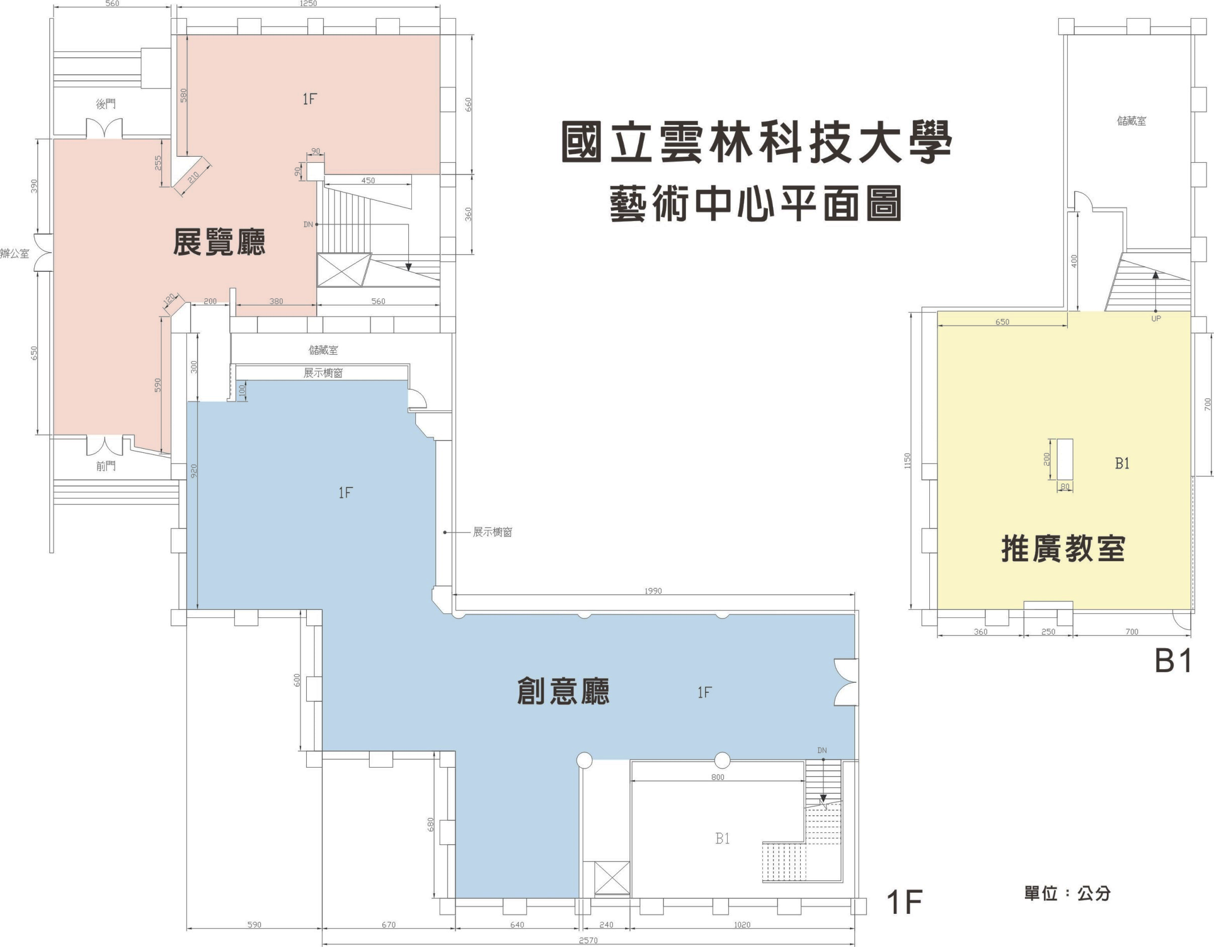
國立雲林科技大學藝術中心創意廳展覽場地平面圖概況
單位：公分
創意廳
雲想廳（原展覽廳）
附件5

